3 ЛАБОРАТОРНА РОБОТА №3
ДОСЛІДЖЕННЯ ГЕНЕРАТОРІВ ПСЕВДОВИПАДКОВИХ ЧИСЕЛ ДЛЯ РІЗНИХ ЗАКОНІВ РОЗПОДІЛУ

Мета роботи:
– Ознайомитись із алгоритмами роботи генераторів випадкових чисел, що мають різні закони розподілення та методикою їх тестування.

3.1 Діаграма класу RandomGenerators з підкласами.

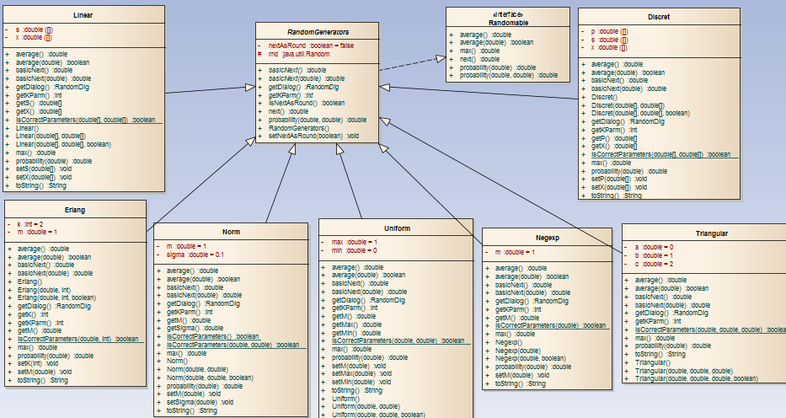
Рисунок 3.1 – Діаграма клаcів

3.2 Тексти методів next для досліджуваних генераторів.

3.2.1 Текст методу basicNext класу Discret
public double basicNext() {
double r = rnd.nextDouble();
for (int i = 0; i < s.length; i++) {
if (s[i] > r) {
return x[i];
}
;
}
;
return x[x.length-1];
}
public double basicNext(double r) {
for (int i = 0; i < s.length; i++) {
if (s[i] > r) {
return x[i];
};
};
return x[x.length-1];
}
3.2.2 Текст методу basicNext класу Erlang
public double basicNext() {
double p = 1;
double r;
for (int i = 0; i < k; i++) {
while ((r = rnd.nextDouble()) == 0) {
} ;
p = p * r;
}
return -m / k * (Math.log(p));
}}
3.2.3 Текст методу basicNext класу Linear
public double basicNext() {
double r = rnd.nextDouble();
int index = 0;
for (int i = 0; i < s.length; i++) {
if (s[i] > r) {
index = i;
break;
}
;
}
;
return x[index - 1] + (x[index] - x[index - 1])
/ (s[index] - s[index - 1]) * (r - s[index - 1]);
}

public double basicNext(double r) {
int index = 0;
for (int i = 0; i < s.length; i++) {
if (s[i] > r) {
index = i;
break;
}
;
}
;
return x[index - 1] + (x[index] - x[index - 1])
/ (s[index] - s[index - 1]) * (r - s[index - 1]);
}
3.2.4 Текст методу basicNext класу Negexp
public double basicNext() {
double r;
do {
r = rnd.nextDouble();
} while (r == 0);
return -Math.log(r) * m;
}
public double basicNext(double r) {
return -Math.log(r) * m;
}
3.2.5 Текст методу basicNext класу Norm
public double basicNext() {
if (sigma == 0) {
return m;
}
;
double sum = 0;
for (int i = 0; i < 12; i++) {
sum = sum + rnd.nextDouble();
}
return (sum - 6) * sigma + m;
}
3.2.6 Текст методу basicNext класу Triangular
@Override
public double basicNext() {
return basicNext(rnd.nextDouble());
}

@Override
public double basicNext(double r) {
double ba = b - a;
double ca = c - a;
double cb = c - b;
if (r <= ba / ca)
return a + Math.sqrt(r * ca * ba);
else
return c - Math.sqrt((1 - r) * cb * ca);
}
3.2.7 Текст методу basicNext класу Uniform
public double basicNext() {
return min + (max - min) * rnd.nextDouble();
}
public double basicNext(double r) {
return min + (max - min) * r;
3.3 Результати дослiдження генераторiв

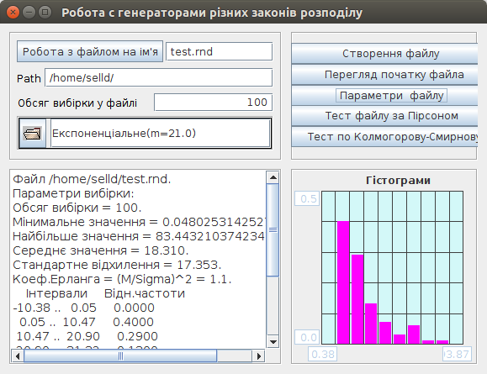
Рисунок 3.2 – Гістограма експоненційного розподілу
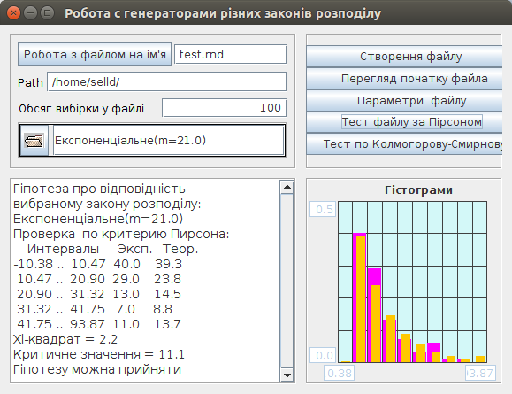
Рисунок 3.3 – Тест файлу за Пірсоном
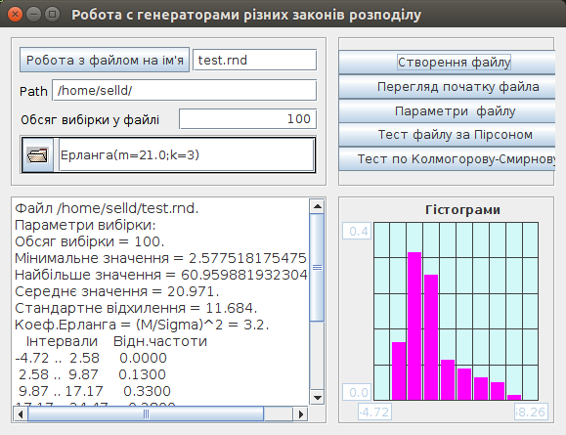
Рисунок 3.4 – Гістограма розподілу Ерланга
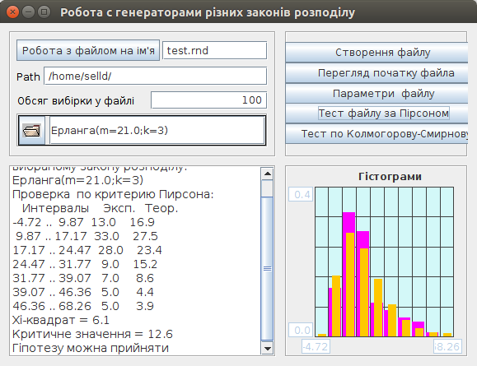
Рисунок 3.5 – Тест файлу за Пірсоном

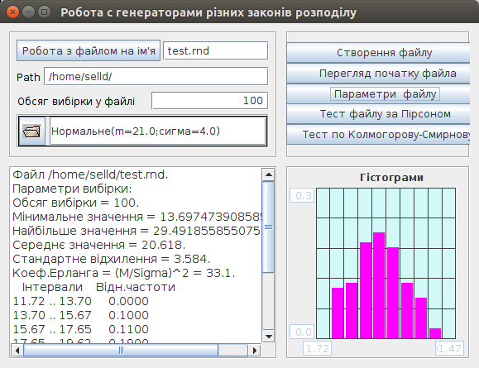
Рисунок 3.6 – Гістограма нормального розподілу
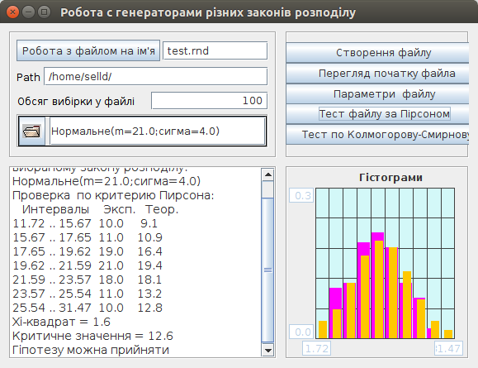
Рисунок 3.7 – Тест файлу за Пірсоном

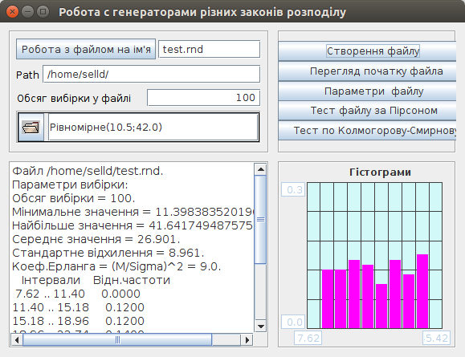
Рисунок 3.8 – Гістограма рівномірного розподілу
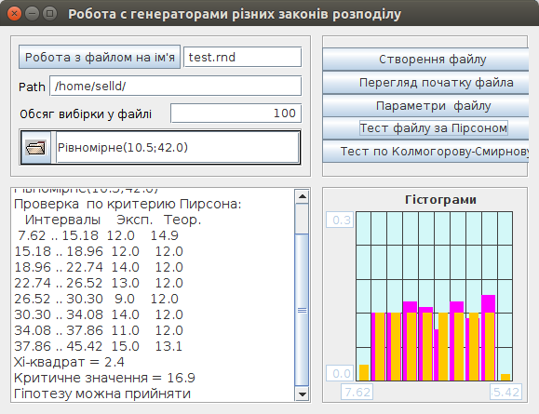
Рисунок 3.9 – Тест файлу за Пірсоном

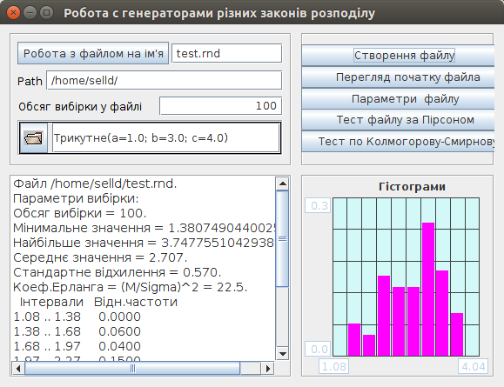
Рисунок 3.10 – Гістограма трикутного розподілу
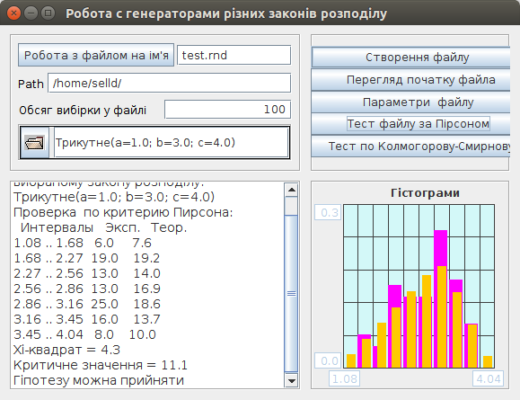
Рисунок 3.11 – Тест файлу за Пірсоном

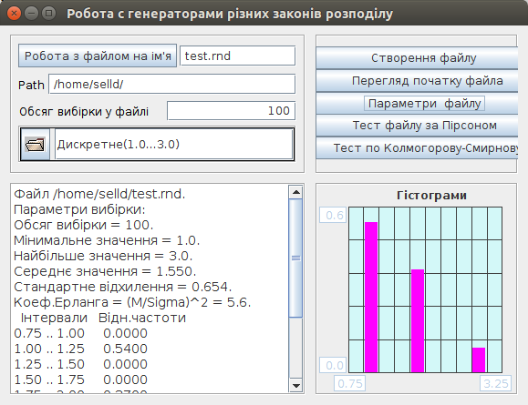
Рисунок 3.12 – Гістограма дискретного розподілу
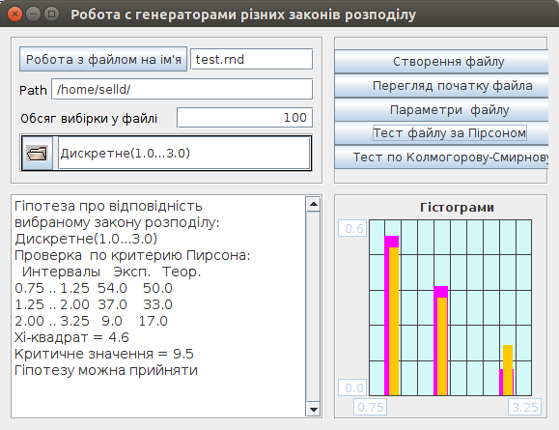
Рисунок 3.13 – Тест файлу за Пірсоном

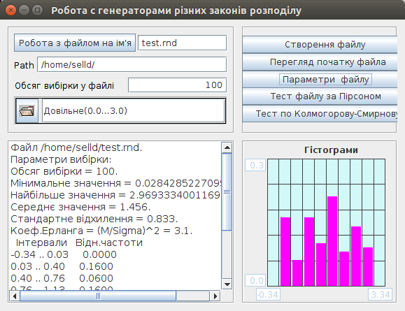
Рисунок 3.14 – Гістограма довільного розподілу
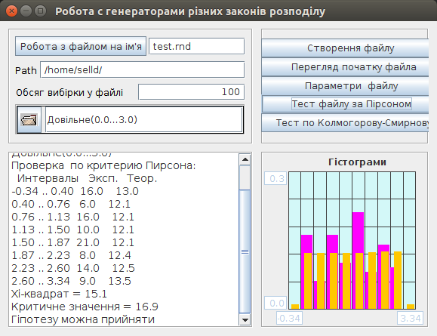
Рисунок 3.15 – Тест файлу за Пірсоном
Для всіх досліджуваних генераторів отримані результати відповідають вибраному закону розподілу.

3.4 Результати виконання завдання для самостійної роботи

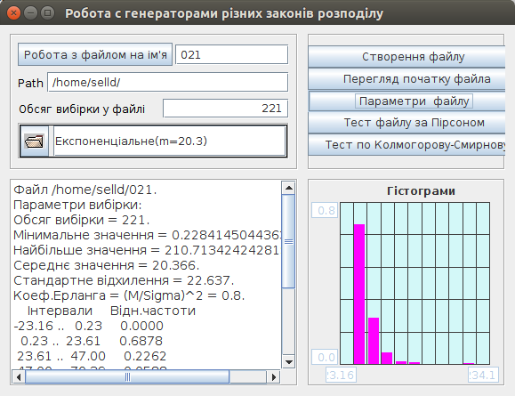
Рисунок 3.16 – Гістограма файлу 021
З гістограми та параметрів файлу можему припустити, що дані у файлі 021 відповідають експоненційному закону з седенім значенням 20.3
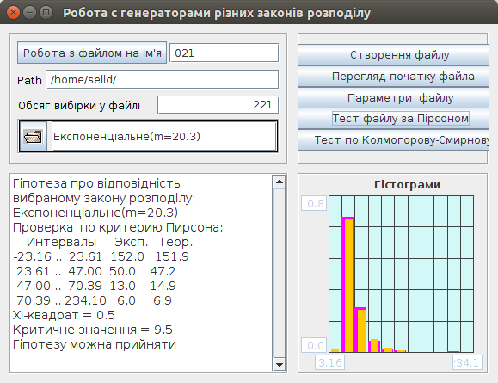
Рисунок 3.17 – Тест файлу за Пірсоном
Тест файлу за Пірсоном підтвердив нашу гіпотезу.
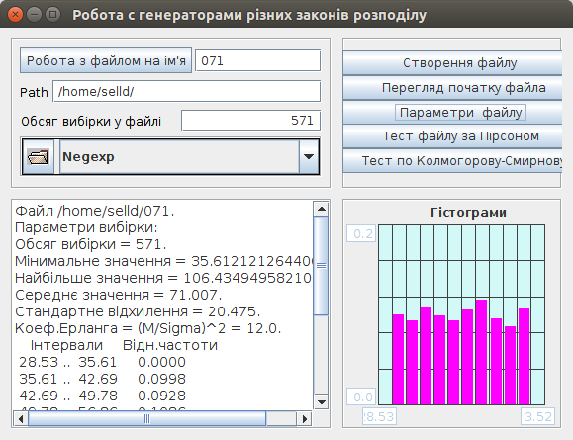
Рисунок 3.18 – Гістограма файлу 071
З гістограми та параметрів файлу можему припустити, що дані у файлі 071 відповідають рівномірному закону розподілу з мінімальним значенням 35.6 і максимальним значенням 106.4.
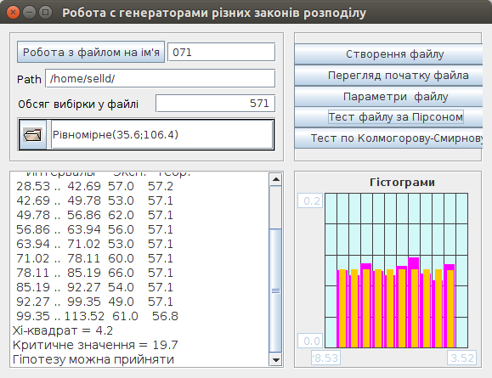
Рисунок 3.19 – Тест файлу за Пірсоном
Тест файлу за Пірсоном підтвердив висунуту гіпотезу.
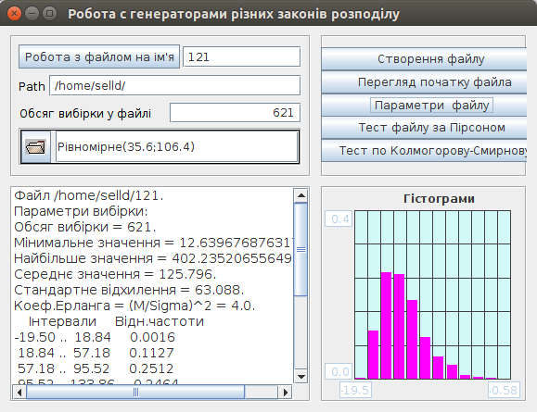
Рисунок 3.20 – Гістограма файлу 121
З гістограми та параметрів файлу можему припустити, що дані у файлі 121 відповідають закону розподілу Ерланга з середнім значенням 125.796 і коєфіціентом Ерланга 4.
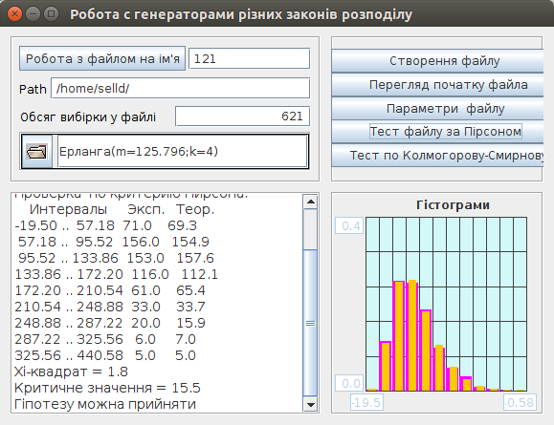
Рисунок 3.21 – Тест файлу за Пірсоном
Тест файлу за Пірсоном підтвердив висунуту гіпотезу.

ВИСНОВКИ

В ході лабораторної роботи були досліджені генератори випадкових чисел для різних законів розподілу, що входять до фреймворку Simulation. Досліди підтвердили, що отримані послідовності чисел з високою точністю відповідають заданим законам розподілу, а отже дані генератори можна використовувати в моделюванні.

